Архипов Владимир Владимирович,
педагог-организатор,
МОУ Сергиево-Посадская гимназия им. И.Б. Ольбинского

Успех – от слова «успеть»

Я работаю с подростками и молодежью на Школах актива для лидеров детских и молодежных общественных объединений. Как-то, готовясь к очередному тренингу, озадачился вопросом: какими хотят быть сейчас подростки и молодежь? Используя социальную сеть, я задал участникам моих тренингов вопрос: «Назовите, какими бы вы больше всего хотели бы стать, то есть нарисуйте образ себя идеального в трёх прилагательных. Чему бы вы завидовали? Чем бы вы выделялись среди сверстников? То есть, каким ты бы хотел быть в глазах сверстников? Причем на первое место поставьте самое желанное, на второе – второе по значимости, на третье - третье по значимости. Только не пишите: хочу быть счастливым, богатым и здоровым. Подумайте.»
Не так много ребят приняли участие в этом маленьком опросе, но вот что получилось:

- Семейным, гармонично развитым, успешным бизнесменом.

- Сдержанным, высоковольным (сильная воля), успешным.

- Успешным, Человечным, Честным.

- Успешным, патриотичным, счастливым.

- Успешным, известным, здоровым.

- Морально устойчивым, спортивным, наглее!!

- Необходимым, незаменимым, самоуверенным.

- Серьезным, разборчивым, влиятельным.

- Любящим, умным, целеустремленным.

- Умным, уверенным в себе и... в глазах сверстников... дружелюбным...в глазах сверстников, хотел бы оказаться им другом.

- Правильным (это когда ты хоть что делаешь, а получается правильно...правильно в значении хорошо для людей, общества и себя - с пользой, с положительностью...и очень важно, чтобы я знал, что все делаю правильно!).
Любящим (взаимно или нет - не важно).
Мудрым (извлекать пользу из своего и чужого опыта для будущего).

- 1 - добиться своих жизненных целей!
2 - иметь успешных детей!
3 - умереть спокойно!

Как мы видим, термин «Успешность» преобладает. Находим в словарях значение слова:
УСПЕ́Х
- Положительный результат, удачное завершение чего-л.
|| Благоприятный исход, победа в каком-л. сражении, поединке и т. п.
|| Хорошие результаты в учебных занятиях, достижения в освоении, изучении чего-л.
- Общественное признание, одобрение чего-л., чьих-л. достижений.
|| Признание окружающими чьих-л. достоинств; интерес, влечение со стороны лиц другого пола.
Словарь русского языка: В 4-х т. / РАН, Ин-т лингвистич. исследований; Под ред. А. П. Евгеньевой. — 4-е изд., стер. — М.: Рус. яз.; Полиграфресурсы, 1999.
http://feb-web.ru/feb/mas/mas-abc/default.asp

Итак, ребята хотят положительного результата своей деятельности и общественного признания этого результата и деятельности. Возможно, поэтому они и пришли в общественное объединение или организацию.
Снова обратившись к словарям, определим этимологию слова «успех»:

СПЕТЬ («Спеет в поле колос»), успеть, успех, успеваемость, спешить (ср. наспех), спешный и т. д. Глагол спти, спю (литовск. spéti, греч.σπάωи т. п.) в древнерусском языке выражал значения:
1) стремиться, двигаться, спешить.
3) помогать, способствовать, приносить пользу.
4) развиваться, созревать, преуспевать.
В. В. Виноградов. История слов. Часть 1.
http://etymolog.ruslang.ru

Значит, чтобы быть успешным надо успеть – развиться, созреть, то есть стать спелым, зрелым. А для этого, вероятно, нужно понять с чего начать? Или с кого? Одним словом, самоопределиться.
На первом занятии по лидерству мы пытаемся запустить процесс «самоопределения» следующим образом (я подозреваю, что это большая провокация с моей стороны, но это работает):
Группе предлагается упражнение «Кельтское колесо» (сайт «Вожатый.RU» http://www.liderhelp.narod.ru/aticles/5.htm)
По легенде древних кельтов все люди делятся по сторонам света.
Люди с Севера - это люди действия. Лидеры, которые делают дело. Люди, которые идут к цели любыми путями, не оглядываясь на средства, их мало интересует атмосфера, которая царит вокруг.
Люди с Запада - это люди расписаний, расчетов, точности, дисциплины. Их часто обвиняют в бесчувственности.
Люди с Востока - это люди творчества. Много идей, но при этом они не занимаются их реализацией.
Люди с Юга - обеспечивают теплые отношения и комфорт в группе. Атмосфера в группе важнее поставленной цели, движения вперед.
Мы просим ребят определиться, к какой стороне света они себя относят. Конечно же, очень многие сразу задают вопрос, а можно ли выбрать юго-восток или северо-запад? Но мы настоятельно рекомендуем выбрать только то, что было озвучено. Для наглядности можно нарисовать на доске стороны света, примерно так:

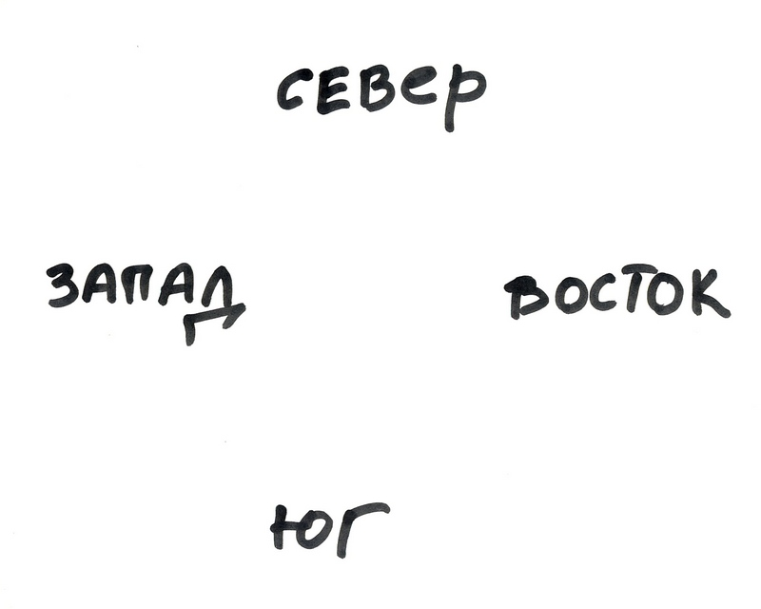

Или так, если есть возможность создать и продемонстрировать презентацию:
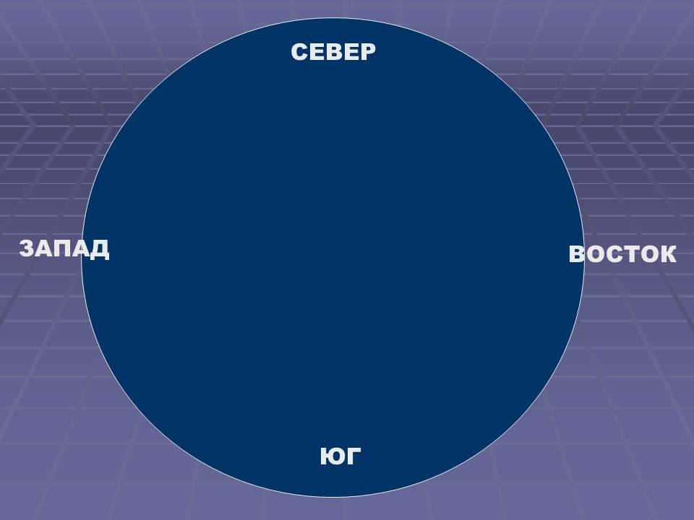

Затем участники формируют группы по сторонам света. И если лет пять и более назад «на западе» оказывался только один участник или вообще никого, то в последнее время число «западников» значительно увеличилось. (Подростки более организованные стали что ли? Вот ведь тема для размышлений). Так вот. Каждая сторона света получает задание приготовить выступление на тему: «Наша сторона света самая главная и лучшая», причем не возбраняется конструктивно (!) критиковать других. После подготовки, на которую отводится минут пятнадцать-двадцать, группы выступают со своими сообщениями. Сообщения бывают разные, в основном, это сухой доклад одного-двух человек от группы, иногда случаются выступления всей группой, где каждый произносит часть доклада, но случаются и творческие выступления, с песнями и хороводами, например, со стороны Юга или агитбригадами и театрализованными представлениями со стороны Востока. Как правило, все группы заканчивают презентации выводом о том, что важны все стороны света, ибо дополняют друг друга.

После этого участникам предлагается небезызвестный тест «Круг. Зигзаг. Квадрат» (сайт «А. Я. Психология: описания психологических тестов, тестирование он-лайн, тренинги, упражнения, статьи, советы психологов» http://azps.ru). Для начала рисуем картинку на доске или раздаем рисунок каждому участнику.

Затем, объясняем условия:

Посмотрите на пять фигур ( КВАДРАТ, ТРЕУГОЛЬНИК, ПРЯМОУГОЛЬНИК, КРУГ, ЗИГЗАГ). Выберите из них ту, в отношении которой Вы можете сказать: это - "Я"! Постарайтесь почувствовать свою форму. Если Вы испытываете сильное затруднение, выберите из фигур ту, которая первой привлекла Вас.
Поставьте рядом с этой фигурой номер один. Теперь проранжируйте оставшиеся четыре фигуры в порядке Вашего предпочтения. Итак, самый трудный этап закончен. Какую бы фигуру Вы не поместили на первое место, это - Ваша основная фигура или субъективная форма. Она дает возможность определить Ваши главные, доминирующие черты характера и особенности поведения.
А вот теперь начинается самое интересное. Зачитывается «характеристика» каждой фигуры и проводится параллель со стороной света в упражнении «Кельтское колесо»:
КВАДРАТ  Если Вашей основной фигурой оказался Квадрат, то Вы - неутомимый труженик. Трудолюбие, усердие, потребность доводить начатое дело до конца, упорство, позволяющее добиваться завершения работы, -вот основные качества истинных квадратов. Выносливость, терпение и методичность обычно делают квадрата высококлассным специалистом в своей области. | ЗАПАД
ТРЕУГОЛЬНИК  Эта форма символизирует лидерство, и многие Треугольники ощущают в этом свое предназначение. Самая характерная особенность истинного Треугольника - способность концентрироваться на главной цели. Они - энергичные, сильные личности. | СЕВЕР
КРУГ  Круг - это мифологический символ гармонии. Тот, кто уверенно выбирает его, искренне заинтересован, прежде всего, в хороших межличностных отношениях. Высшая ценность для Круга - люди. Круг - самая доброжелательная из пяти форм. Он чаще всего служит тем "клеем", который скрепляет и рабочий коллектив, и семью, т.е. - стабилизирует группу. | ЮГ
ЗИГЗАГ  Эта фигура символизирует креативность, творчество, хотя бы потому, что она самая уникальная из пяти фигур и единственная разомкнутая фигура. Если Вы твердо выбрали Зигзаг в качестве основной формы, то Вы скорее всего истинный "правополушарный" мыслитель, инакомыслящий. | ВОСТОК
ПРЯМОУГОЛЬНИК  Эта фигура символизирует состояние перехода и изменения. Это временная форма личности, которую могут "носить" остальные четыре сравнительно устойчивые фигуры в определенные периоды жизни. Это - люди, не удовлетворенные тем образом жизни, который они ведут сейчас, и поэтому занятые  поисками лучшего положения. | Обычно таких участников нет, либо один-два. В этом случае прямоугольник мы рисуем в центре круга.

Для наглядности дорисуем наши картинки.
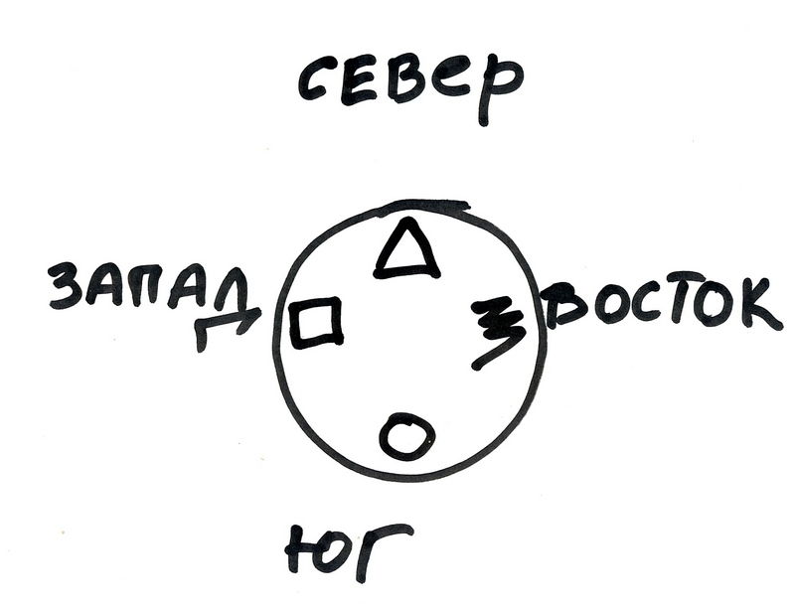
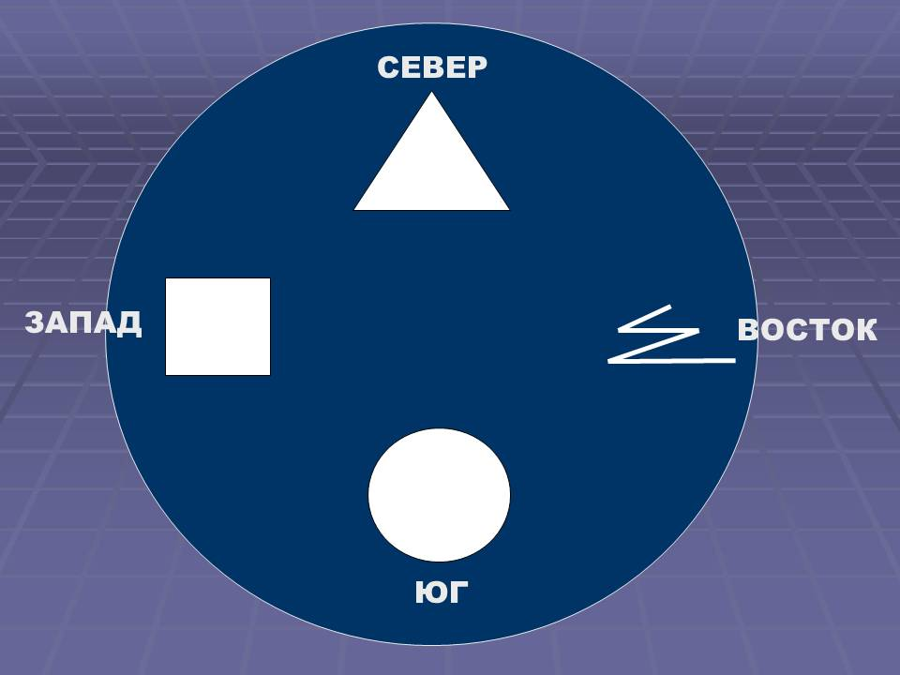

После этого мы выясняем, у кого из участников совпали фигуры и части света. Таких оказывается не так много. На вопрос, почему так произошло, мы получаем самые разнообразные ответы:
- Так получилось.
- Пошел на север, потому что хочу быть лидером.
- Ни за что бы не подумал, что я – круг! И т.д.

Далее мы с участниками пытаемся проанализировать, каким образом формируется у них мнение о себе. Получается несколько категорий: по собственному успешному опыту (был лидером и получилось), по мнению взрослых (родителей, учителей, руководителей кружков, секций, общественных объединений), по оценкам сверстников. Но всё-таки, на вопрос, достаточно ли вы знаете себя, как правило, получаем ответ - знаю себя не достаточно хорошо.
Таким образом, мы подводим участников занятий к проблеме самопознания и адекватной самооценки.
Возвращаясь к теме успешности, сделаем вывод, что для того что бы стать успешным, нужно успеть или спеть – созреть. А процесс созревания начинается с постижения себя самого: Кто я? Что я? Имею ли я право что либо делать? Хочешь изменить мир – измени себя.

Архипов Владимир Владимирович, педагог-организатор,
МОУ Сергиево-Посадская гимназия им. И.Б. Ольбинского

